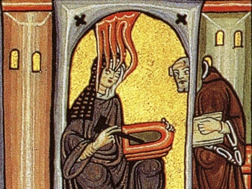 Hildegard Von Bingen « O magne Pater »

Hildegard von Bingen inspirée par une vision

J’écoute les deux interprétations. Quel(le)s sont leurs :

* points communs : .............................................................................................................................................................

............................................................................................................................................................................................

* différences : .......................................................................................................................................................................

...........................................................................................................................................................................................

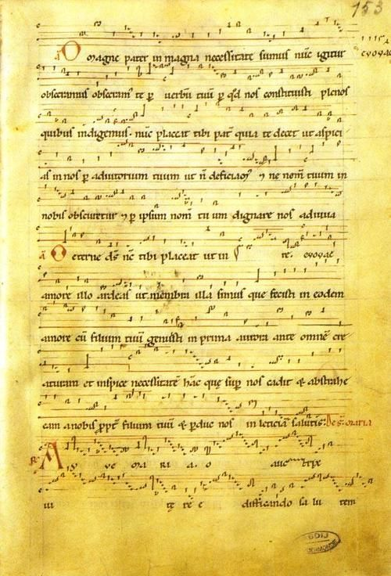 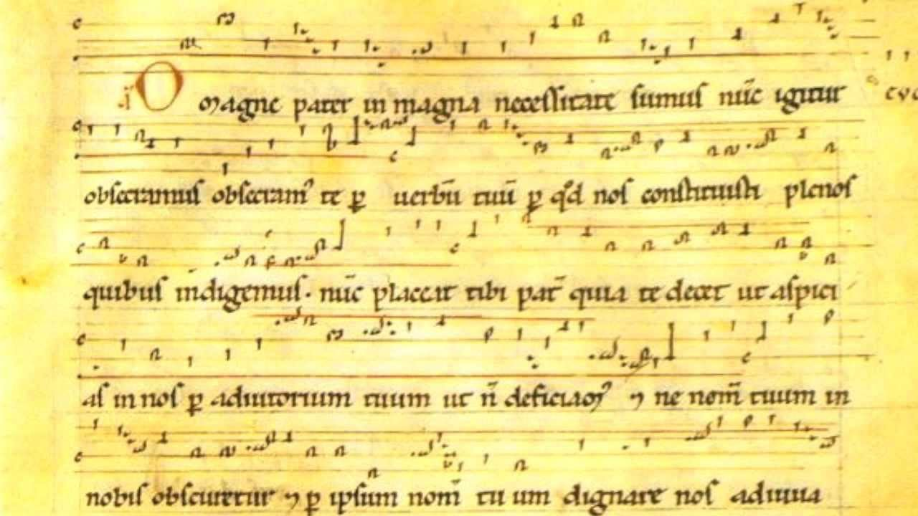

Je suis la partition, qui est manuscrite dans un antiphonaire........................................................................................................

Je remarque que la portée compte .............. lignes, dont une est plus épaisse : ..........................................................................

Un signe « *c* » se situe au début d’une des lignes : ........................................................................................................................

Les notes de musique sont représentées par des neumes : ..........................................................................................................

Comme un copiste du Moyen-âge, trace les premiers neumes sur « O magne pater » :

La voix change de hauteur avec les mélismes : .............................................................................................................................

Ce chant est à combien de voix? ..............

Cette musique est monodique (du grec *monos*, un seul) polyphonique (*poly* plusieurs et *phonê* son)

Il s’agit d’une musique religieuse profane . En conséquence, le texte est en langue...........................................................

Surligne les mots français qui te semblent (ou leur synonymes) issus de cette langue.

O magne Pater

O noble Père

In magna necessitate sumus.

*Nous sommes dans une grande nécessité.*

Nunc igitur obsecramus, obsecramus te per Verbum tuum, per quod nos constituisti plenos quibus indigemus.

*C’est pourquoi nous t’implorons au nom de ton Verbe, par lequel tu nous as remplis de ce que nous manquons.*

Nunc placeat tibi, Pater, quia te decet, ut aspicias in nos per audiutorium tuum,

*Veuille à présent, O Père, comme il te sied, porter sur nous tes regards secourables,*

ut non deficiamus, et ne nomen tuum in nobis obscuretur, et per ipsum nomen tuum dignare nos adiuvare.

*et nous sauver de la défaillance pour que ton nom ne s’obscurcisse pas en nous, et, par ton nom même, daigne nous aider.*

Les caractères sont en écriture....................................................................

Quelques éléments de la biographie d’Hildegard von Bingen  Dates et lieux

.........................................................................................................................................................................................................

.........................................................................................................................................................................................................

Compositions

.........................................................................................................................................................................................................

.........................................................................................................................................................................................................

Elle a inventé une langue à elle

.........................................................................................................................................................................................................

Elle était aussi scientifique

.........................................................................................................................................................................................................